

Elaboration d’un

Programme Local de l’Habitat

Les orientations

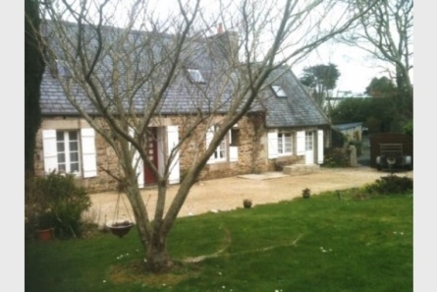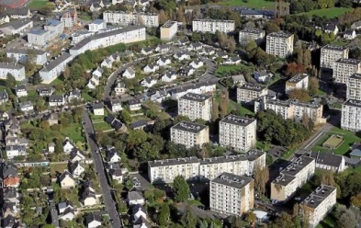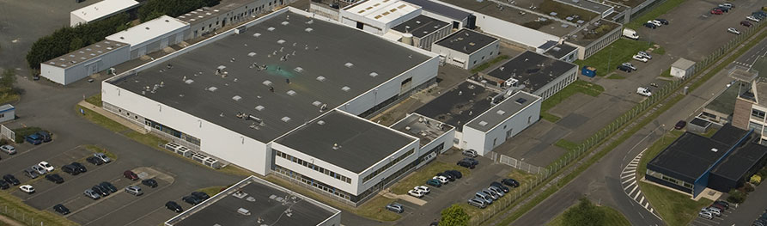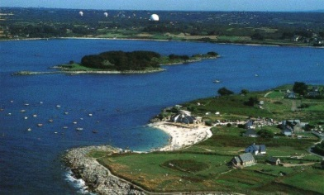

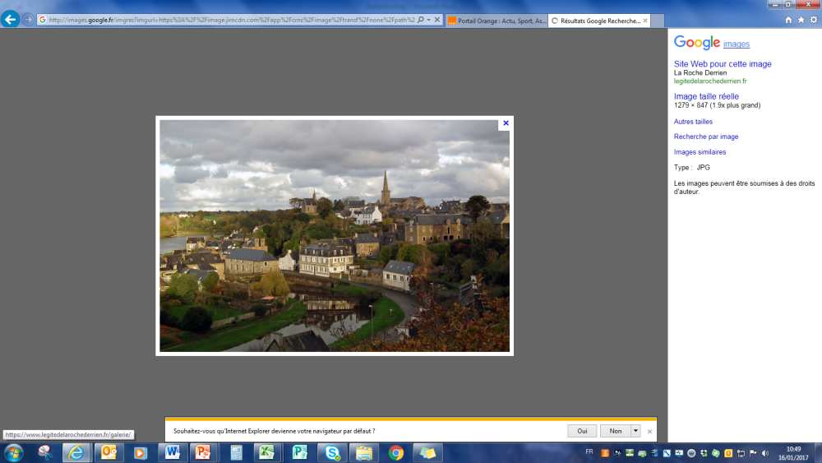

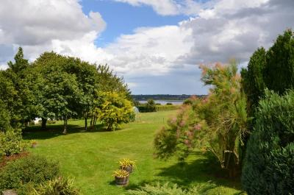

CDHAT  
Immeuble Le Sirius  
227 rue de Chateaugiron  
35000 RENNES  
Tél. : 02 99 28 46 50

Fax : 02 99 38 13 40  
contact@cdhat.fr

www.cdhat.fr

**27 mars 2017**

Table des matières

I- LE PROGRAMME LOCAL DE L’HABITAT 5

I.1 Présentation 5

I.2 Le document d’orientations 6

II- Le scénario retenu par la collectivité 8

II.1 Du diagnostic aux enjeux 8

II.2 Les enjeux identifiés 9

III- Les objectifs de population et les besoins en logements 10

III.1 Le calcul du point d’équilibre 10

a) Le point d’équilibre 2013-2023 10

b) Les objectifs de population 11

III.2 Les besoins en logements à l’horizon 2023 11

IV- Des objectifs démographiques aux principes de répartition 13

IV.1 Les objectifs 13

IV.2 La territorialisation 15

a) Le découpage 15

b) Les objectifs de répartition 17

c) Typologie des logements 18

V- Orientations stratégiques 22

V.1 Agir sur le parc ancien 23

V.2 Faire évoluer le parc de logements sociaux, en tenant compte de la réalité des besoins et des obligations réglementaires 24

V.3 Répondre aux besoins des populations spécifiques 25

V.4 Maîtriser et gérer le foncier 27

V.5 Organiser la gouvernance et faire vivre le PLH 28

VI- Annexes 29

# LE PROGRAMME LOCAL DE L’HABITAT

## 

## Préambule

Fortement engagée en matière de politiques de l’habitat, la Communauté d’Agglomération de Lannion-Trégor Communauté souhaite se doter pour les six prochaines années d’un document permettant la définition d’une stratégie d’actions concrète visant à la prise en compte des besoins en logements de l’ensemble des habitants dans toute leur diversité. Elle a ainsi engagé l’élaboration d’un nouveau Programme Local de l’Habitat.

Suite à la fusion au 1er janvier dernier de Lannion-Trégor Communauté et des Communautés de Communes du Haut Trégor et de la Presqu’Ile de Lézardrieux, l’élaboration de cette procédure est aujourd’hui menée à l’échelle de ces 60 communes et 100 000 habitants.

La mise en place de ce nouveau PLH s’inscrira dans les quatre défis interdépendants que la collectivité s’est fixée pour son nouveau projet de territoire 2015-2020 :

* Transformer nos ressources en richesses ;
* Connecter le territoire ;
* Vivre solidaires ;
* Préserver l’environnement.

L’Habitat constitue une priorité essentielle depuis de nombreuses années dans les politiques menées par nos collectivités.

Lannion Trégor Communauté a ainsi élaboré son premier Programme Local de l’Habitat dès 2008 et est devenue délégataire des aides à la pierre en 2011. Une forte politique de l’habitat a été mise en œuvre avec la création d’un guichet unique de l’habitat au service des habitants et de leurs projets, le Point Info Habitat, créé en 2011 et labellisé Plateforme Locale de Rénovation de l’Habitat par l’ADEME et la Région en avril 2016.

Le Projet de PLH 2018-2023 de Lannion-Trégor Communauté est ambitieux et volontariste, avec notamment un axe fort, la réhabilitation du parc ancien et la revitalisation des centres-villes / centres-bourgs.

Il tient compte, dans ses objectifs de production de logements, des perspectives dynamiques de développement du territoire (reprise de l'emploi dans les grands groupes, les PME/TPE, projets de diversification en agroalimentaire/agriculture…), et se fonde sur une vision globale de développement du territoire à l'échelle des 6 prochaines années, même si l'exercice impose une déclinaison locale.

Il projette de mettre un arrêt au développement du phénomène de vacance des logements, observé en particulier en centre-ville / centre-bourg, et de contenir le taux de ces logements vacants à 7,5 % du parc sur les 6 années.

Le bilan triennal, réalisé en 2020, permettra notamment de mesurer la pertinence de ce scenario de développement retenu.

Cette ambition et sa traduction, le programme d'actions, est au service du développement de l'ensemble du territoire et des 60 communes qui le compose, et permettra de mettre en œuvre des réponses fortes aux enjeux identifiés en matière d'habitat.

Ce projet de PLH 2018-2023 a été construit dans une démarche partenariale. Des temps d’échanges réguliers avec l’ensemble des communes, les acteurs de l’habitat, les services de l’Etat ont été organisés tout au long du processus d’élaboration. En particulier :

- Les communes ont été associées pour partager et valider les diagnostics, les orientations et le programme d’actions (ateliers de travail, réunions territoriales)

- Les acteurs de l’habitat ont pu faire connaître et partager leurs réflexions dans le cadre de ces mêmes ateliers auxquels ils étaient invités, et aussi par la production de contributions.

**I.1 Présentation**

Il convient de rappeler que le Programme Local de l’Habitat est un document de synthèse qui définit, pour une durée de 6 ans, les orientations d'une politique locale de l'habitat visant à répondre aux besoins globaux en logements d’un territoire *(quantitatifs et qualitatifs*).

L’élaboration d’un PLH repose sur trois étapes :

**1. Un diagnostic local de l’habitat sur la Communauté d’Agglomération**

Son objectif est d’apporter une connaissance des situations locales et des enjeux particuliers auxquels elle est et sera confrontée.

Ce document a été élaboré au cours du 1er semestre 2015 pour les 38 communes de Lannion-Trégor Communauté, complété en décembre 2016 par le diagnostic des Communautés de Communes du Haut Trégor et de la Presqu’Ile de Lézardrieux, dans le cadre de cette fusion.

Le diagnostic global a fait l’objet d’une validation en Conseil Communautaire le 17 janvier 2017.

**2. La définition d’objectifs et d’orientations pour une politique locale de l’habitat**

Le but est de proposer une politique de l’habitat concrète et opérationnelle à partir d’objectifs précis, dans le cadre global de l’équilibre, la diversification et la mixité de l’offre de logements.

**3. La proposition d’un programme d’actions territorialisées avec les moyens à mettre en œuvre**

**⇒ Le présent document constitue la phase 2 de définition des objectifs et orientations.**

Les orientations ont fait l’objet d’une validation en Conseil Communautaire le 17 janvier 2017.

En parallèle, l’Agglomération poursuit ses travaux concernant l’élaboration de son Plan de Déplacement Urbain et du Plan Climat Air Energie Territorial.

## I.2 Le document d’orientations

Le document d’orientations stratégiques constitue le deuxième volet du Programme Local de l’Habitat de Lannion-Trégor Communauté.

Conformément aux dispositions de l’article R.302-1 du Code de la Construction et de l’Habitation, le document d’orientations expose, au vu du diagnostic, les principes et les objectifs retenus par la Communauté d’Agglomération en matière de politique de l’habitat.

Il indique notamment les principes retenus pour :

* Permettre, dans le respect des objectifs de mixité sociale dans l'habitat, une offre suffisante, diversifiée et équilibrée des différents types de logements sur le territoire couvert par le programme local de l'habitat ;
* Répondre aux besoins et, notamment, à ceux des personnes mal logées, défavorisées ou présentant des difficultés particulières ;
* Définir les (…) secteurs géographiques et les catégories de logements sur lesquels des interventions publiques sont nécessaires ;
* Assurer la requalification du parc public et privé existant, de lutte contre l'habitat indigne et de renouvellement urbain,
* Favoriser l’adaptation de l'habitat en faveur des personnes âgées et handicapées ;
* Apporter des solutions aux besoins particuliers de logement des jeunes, et notamment des étudiants.

Ce document présente les choix politiques retenus par les élus, en concertation avec les différents partenaires locaux qui ont été associés, par le biais d’ateliers, à la définition des enjeux du territoire.

Il convient de noter que la **Loi relative à l’égalité et à la citoyenneté** est parue le 27 janvier dernier. Les différentes dispositions seront intégrées au programme d’actions.

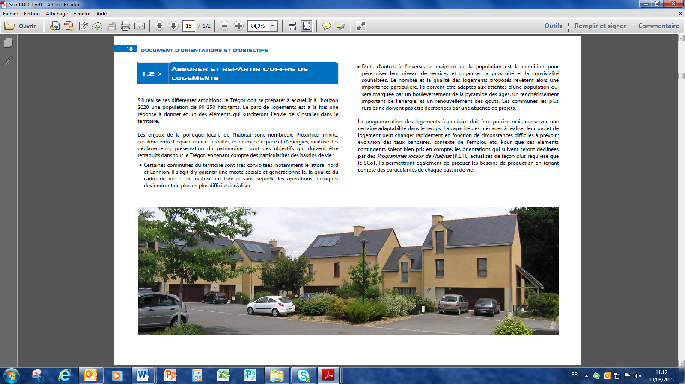

# Le scénario retenu par la collectivité

## II.1 Du diagnostic aux enjeux

Le diagnostic du territoire et de ses spécificités en matière d’habitat a été mené au cours du 1er semestre 2015 pour Lannion-Trégor Communauté (38 communes) et au cours du second semestre 2016 pour les Communautés de Communes du Haut Trégor et de la Presqu’Ile de Lézardrieux. Dans le souci de pouvoir agréger les données, le travail a été mené à partir des données statistiques de la même période. Il repose sur l’analyse de nombreux indicateurs, de rencontres, d’animations d’ateliers. Il tient compte des divers textes réglementaires et s’est appuyé sur les Porter à Connaissance, le SCoT, le Schéma d’Accueil et d’hébergement des Gens du Voyage, le Plan Départemental d’Actions pour le Logement des Personnes Défavorisées… Une attention particulière a été portée à la cohérence avec le Plan de Déplacement et le Plan Climat Air Energie Actions Territorial en cours d’actualisation.

Les éléments marquants qu’il convient de retenir, définissant ce nouveau territoire de Lannion-Trégor Communauté :

* Un territoire composé de 60 communes, pour 100 096 habitants en 2013 (INSEE) ;
* Une ville centre, Lannion, qui représente 19,6 % de la population communautaire ;
* Un territoire attractif, avec une population continuellement croissante depuis plusieurs décennies, du fait d’un solde migratoire largement excédentaire, mais avec un solde naturel déficitaire, avec toutefois des différences marquées selon les secteurs ;
* Une population vieillissante, avec un indice de vieillissement élevé (158) et croissant, phénomène qui touche particulièrement le littoral et le sud du territoire (Beg Ar C’Hra) et épargne le secteur centre-est (Centre Trégor) qui a vu récemment l’installation de jeunes ménages en nombre ;
* Un territoire où le revenu net annuel moyen des ménages se situe dans les moyennes départementales et régionales, mais qui masque des disparités importantes avec la présence d’une frange de population précaire révélée par le revenu médian moyen (Lannion, sud et est de l’Agglomération) ;
* Un territoire pourvoyeur d’emplois, accueillant un réseau d’entreprises dynamiques et un tissu artisanal et commercial relativement dense ;
* Un parc immobilier totalisant 66 793 logements en 2013 (INSEE), composé de :
* *47 058 résidences principales (70,5 %), occupées en majorité par des propriétaires occupants (72,1 %), par des locataires du parc privé (17,5 %) et des locataires du parc HLM (6,65 %, soit 3 116 locataires) ;*
* *14 745 résidences secondaires, un taux de 22 %, supérieur aux moyennes départementales et régionales ;*
* *4 990 logements vacants, un taux de 7,5 %, supérieur aux moyennes départementales et régionales.*
* Le parc de logements locatifs sociaux (RPLS 2016) est composé de 3464 logements, sur 55 communes.

Au-delà de ces données statistiques, les analyses et entretiens ont permis de relever quelques spécificités caractérisant la collectivité qu’il convient de prendre en compte dans la politique à mettre en place et tout particulièrement :

* L’existence d’un marché de l’habitat, tant locatif que lié à l’accession peu dynamique, pouvant pour partie s’expliquer par la présence d’un parc insuffisamment qualitatif, avec des biens inadaptés ;
* Il a été relevé en outre la faible qualité thermique des logements ;
* Aussi, ce territoire apparaît particulièrement marqué par la vacance. Vacance liée à des logements pas toujours qualitatifs, mais aussi à des produits pas toujours adaptés à la demande en termes de taille, de coûts ou encore de localisation ;
* Les acheteurs veulent aujourd’hui du « clef en main » et ne souhaitent pas « s’embêter avec des travaux » : coûts non maitrisés, tracasserie… ;
* Aussi, les ménages se tournent très rapidement vers l’accession dans des lotissements, en périphérie, où l’offre de terrains est présente et attractive ;
* Cette situation a eu pour conséquence ces dernières années une consommation foncière importante, mais toutefois en diminution. Aussi, convient-il de gérer le foncier de manière économe, dans une démarche de développement durable ;
* La conséquence de ce développement de la construction en périphérie est la dévitalisation des centres villes/bourgs et particulièrement pour Lannion ou Tréguier : inquiétude sur le devenir des logements et des commerces ;
* L’offre de logements sociaux couvre plutôt bien les besoins localement, mais cinq communes présentent une offre insuffisante eu égard à leurs obligations (loi SRU), dont une commune est « carencée ». Un rattrapage s’avère nécessaire, sans pénaliser Lannion et sans entraver les projets/besoins d’autres communes non concernées par cette obligation ;
* Il est souligné le besoin de logements accessibles et adaptés pour les personnes âgées afin de favoriser le maintien à domicile (y.c. en logements sociaux), du fait du vieillissement important ;
* Les solutions proposées de logements/hébergements et d’accompagnement en faveur des jeunes répondent à la diversité des besoins. La difficulté réside plus dans leur absence de ressources ;
* Pour les saisonniers, les solutions de logements sont de même présentes, mais pas en adéquation avec les lieux de travail, ce qui pose la question de la mobilité ;
* Les besoins des ménages en difficulté doivent être pris en compte (logement et accompagnement) ;
* Concernant les gens du voyage, il est souligné la demande de sédentarisation de quelques familles et la commune de Perros-Guirec doit aménager une aire d’accueil pour répondre à ses obligations. Sur les communes anciennement du Haut Trégor, un site d’accueil de groupes familiaux pourrait être réfléchi.

Ces différentes problématiques concernent le logement/l’hébergement des ménages, mais également le transport, l’accompagnement…

## II.2 Les enjeux identifiés

La synthèse des différentes réflexions menées fait apparaître, pour le développement à moyen terme de Lannion-Trégor Communauté, la nécessité d’intervenir dans les domaines suivants :

* + le réinvestissement des centres bourgs/villes
  + la requalification du parc ancien (thermique, confort et accessibilité)
  + la reconquête du parc de logements vacants
  + la maîtrise et la gestion du foncier
  + la structuration de l’offre de logements sociaux
  + l’habitat et les services aux personnes âgées
  + la réponse aux besoins des populations spécifiques (saisonniers, populations défavorisées, gens du voyage…)

le tout en préservant et valorisant la qualité du cadre de vie communautaire.

# Les objectifs de population et les besoins en logements

La collectivité, dans le cadre de la nouvelle politique de l’habitat qu’elle souhaite mettre en place, doit se fixer des objectifs en termes d’accueil de population induisant des besoins en nouveaux logements.

## III.1 Le calcul du point d’équilibre

Le calcul du besoin de logements pour 2023 tient compte de deux données :

* **le point d’équilibre**
* **les objectifs de population attendus**

Le **point d’équilibre**, c’est le nombre de logements à produire pour maintenir la population actuelle.

Trois facteurs sont à prendre en compte :

1. **le desserrement des ménages :** il se traduit par la réduction du nombre moyen d’occupants par résidence principale. Cette tendance est le résultat de plusieurs phénomènes conjugués : le vieillissement de la population, la modification des structures familiales (séparation), la décohabitation plus tardive des jeunes…
2. **le renouvellement du parc** **:** il prend en compte la disparition (ou la création) de certains logements (vétusté, regroupement…).
3. **L’évolution du parc :** elle tient compte de la transformation de résidences principalesen résidences secondaires ou devenus vacants.

Le travail a été mené pour Lannion-Trégor Communauté (38 communes) en 2015. Il a été actualisé pour tenir compte de l’intégration des nouvelles communes et du nouveau calendrier d’application du PLH.

### a) Le point d’équilibre 2013-2023

Le calcul du point d’équilibre sur la période 2008-2013 a permis de voir quels étaient les facteurs qui avaient influés sur le besoin en nouveaux logements et de quelle manière.

La taille des ménages était de 2,14 en 2008, 2,08 en 2013 (soit -0,646 % par an). Il a été proposé que cette taille s’établisse à 1,98 personnes par ménage en 2023 (soit -0,467 % par an entre 2013 et 2023).

Il a été retenu le principe de ne pas faire évoluer les taux de résidences secondaires et de logements vacants et de conserver leur proportion respective de 2013, soit 22,1 % et 7,5 %. Il s’agit ici d’une ambition forte, arrêter en particulier la tendance à la hausse du taux de logements vacants, constatée depuis quelques années.

Une part importante du parc de logements étant ancien, peu confortable, il a été projeté un taux de renouvellement de ce parc de 0,25 % par an. Ce taux constitue un objectif médian qui  tient compte :

* du vieillissement du parc
* de la nécessité de son renouvellement pour répondre aux attentes des ménages;
* des impératifs liés à la transition énergétique et de la nécessaire mise à niveau du parc de logements qu’ils impliquent

Sur la base de ces principes, les trois facteurs du point d’équilibre établissent le besoin en logements suivants :

* le desserrement des ménages 2268 logements
* le renouvellement du parc 1837 logements
* l’évolution de la composition du parc 1635 logements

**POINT D’EQUILIBRE : 5740 logements**

### b) Les objectifs de population

Le diagnostic du Programme Local de l’Habitat a mis en exergue l’accroissement régulier de population à l’échelle de l’Agglomération, avec + 22 % au total de population entre 1968 et 2013, pour atteindre   
100 096 habitants en 2013.

Différentes projections d’évolution de population ont été réalisées, sur la base des évolutions des périodes précédentes.

**Hypothèse 1**

Il a été proposé de se caler sur la base du taux d’accroissement de la période 1999-2013 (soit +0,532 % /an), ce qui permettrait d’atteindre environ **105 550 habitants en 2023** (+5454 habitants par rapport à 2013) (ou une population des ménages de 102 988 personnes).

Avec l’hypothèse de 1,98 personnes par foyer en 2023, cela génère un besoin de 2755 logements.

**Hypothèse 2**

Le taux d’accroissement annuel de population entre 1999 et 2008 était de 0,7 %, entre 2008 et 2013 de 0,1 % et donc entre 1999 et 2013 de 0,5 %. Il a été proposé un taux d’accroissement à l’horizon 2023 de 0,3 % par an, ce qui permettrait d’atteindre environ **103 140 habitants en 2023** (+3044 habitants par rapport à 2013) (ou une population des ménages de 100 636 personnes).

Avec l’hypothèse de 1,98 personnes par foyer en 2023, cela génère un besoin de 1500 logements.

## III.2 Les besoins en logements à l’horizon 2023

Le calcul des besoins en logements repose sur les données suivantes :

**Hypothèse 1**

Besoins liés au point d’équilibre : 5740 logements

Besoins liés au facteur démographique : 2755 logements

Besoin entre 2013 et 2023 : 8495 logements

Toutefois, 859 logements ont été commencés entre 2013 et 2014, aussi le besoin global entre 2015-2023 est de 7 636 logements.

A l’échelle des 6 années du PLH, ce besoin est ainsi estimé à : **5088 logements, soit 848 par an.**

**Hypothèse 2**

Besoins liés au point d’équilibre : 5740 logements

Besoins liés au facteur démographique : 1500 logements

Besoin entre 2013 et 2023 : 7240 logements

Toutefois, 859 logements ont été commencés entre 2013 et 2014, aussi le besoin global entre 2015-2023 est de 6381 logements.

A l’échelle des 6 années du PLH, ce besoin est ainsi estimé à : **4254 logements, soit 709 par an.**

Il convient de bien insister sur le fait qu’il ne s’agit que d’un **objectif théorique**, basé sur un calcul mathématique, permettant à la collectivité d’atteindre ses ambitions. Ces besoins pourront être actualisés de façon régulière, en fonction de l’évolution des taux bancaires, du contexte de l’emploi…

Cet objectif ambitieux engage l’Etat dans la limite de son contingent.

Au vu de l’activité à la construction de ces dernières années, après échanges, il est apparu que cette hypothèse 1 était ambitieuse. Les projections se font donc à partir de cette 2° hypothèse.

Toutefois, les données récentes tendent à confirmer la reprise sur le territoire de Lannion Trégor Communauté, avec l’installation/le développement d’entreprises dans les domaines des nouvelles technologies, les demandes pour les permis de construire repartent à la hausse, ceci permettant à la collectivité d’être optimiste sur ses perspectives d’évolutions, qui pourraient être réadaptées en fonction des évolutions constatées.

Cette estimation du besoin de logements à produire de 709 par an devra être déclinée :

* par commune et par secteur géographique
* en précisant la part des logements aidés
* en précisant les logements pour les populations spécifiques

# Des objectifs démographiques aux principes de répartition

## IV.1 Les objectifs

Conformément aux dispositions de l’article R.302-1 du Code de la Construction et de l’Habitation, le document d’orientations expose, au vu du diagnostic, les principes et les objectifs retenus par l’Agglomération en matière de politique de l’habitat. Il indique notamment les principes retenus pour :

* Définir les (…) secteurs géographiques et les catégories de logements sur lesquels des interventions publiques sont nécessaires ;
* Assurer la requalification du parc public et privé existant, de lutte contre l'habitat indigne et de renouvellement urbain.

Le PLH s’inscrit dans un rapport de compatibilité, et non de conformité avec les PLU. Les PLU communaux ou communautaires ne devront donc pas empêcher la mise en œuvre du futur programme. Dans ce sens, une marge d’interprétation et d’appréciation est autorisée sous réserve que les documents d’urbanisme n’interdisent et ne remettent pas en cause l’économie générale du PLH.

La répartition présentée dans ce présent chapitre constitue donc une **moyenne de production** de logements par secteur, et non un objectif stricto sensu à décliner par commune. Elle permet de donner une tendance d’évolution de la production de logements sur les différents secteurs de LTC. **Une marge de manœuvre est donc acceptable** sous réserve que les communes ou les groupements de communes intègrent l’ensemble des orientations définis dans ce présent PLH, c’est-à-dire les principes de diversité et de mixité de l’habitat, de mise en place d’outils favorisant la qualité des opérations.

Il est à noter que la durée de vie de ce présent PLH n’est pas la même que celle des documents d’urbanisme en cours ou à venir sur le territoire. En effet, les objectifs affichés dans ce présent programme sont à horizon de six ans tandis qu’un document d’urbanisme est élaboré pour une période d’au moins 10 ans.

Les enjeux de la politique locale de l’habitat sont nombreux : proximité, mixité, équilibre entre l’espace rural et les villes, économie d’espace et d’énergies, maîtrise des déplacements, préservation du patrimoine … L’objectif que s’est fixé Lannion-Trégor Communauté est de proposer un itinéraire résidentiel complet sur le territoire en **diversifiant l’offre**.

Pour le SCoT actuel, il est important de :

« *Intégrer dans la production nouvelle de logements les objectifs en matière de gestion économe de l’espace, de renforcement des pôles secondaires structurants, de convivialité des villages, de mixité sociale, d’accessibilité aux personnes présentant des handicaps, et de performance énergétique* » ;

« *Produire une diversité de produits afin de répondre aux nouvelles attentes des jeunes ménages et des personnes vieillissantes, pour lesquelles la maison de lotissement, éloignée des services et lourde à entretenir ne constitue pas l’aspiration principale* ».

Cette diversification de l’offre s’entend sous plusieurs angles :

* d’un point de vue de **la localisation de l’offre**. Il s’agit d’une part d’organiser le développement d’abord sur les espaces urbanisés et dotés de services/équipements (recherche d’efficience des politiques publiques, villes et villages compacts et vivants) et ensuite de limiter l’étalement urbain en privilégiant les actions de renouvellement, de densification de l’existant. Les communes doivent chercher à se développer principalement par des **renouvellements urbains** et par des **extensions urbaines denses**.
* d’un point de vue de **la forme urbaine** en recherchant à sortir du « modèle pavillonnaire » et en proposant aussi des logements intermédiaires et collectifs (en tenant compte des particularités urbaines de chaque site). Il s’agit dans ce cadre d’être dans une logique de « qualité » en développant des formes urbaines plus adaptées aux besoins des ménages (proximité des services, accessibilité…) et aussi, par ce biais, d’optimiser les coûts d’aménagement et de foncier afin de produire une **offre plus abordable**.

Le SCoT précise ainsi « *Encourager l’innovation dans les bâtiments et dans les formes urbaines, en mobilisant les savoirs faire locaux* ».

* d’un point de vue de **la typologie des logements** en proposant des logements de tailles différentes (du T1 au T5) pour garantir une offre familiale, mais aussi pour des jeunes ménages en début de parcours résidentiel et des personnes âgées en recherche de plus petits logements.
* d’un point de vue de **l’accessibilité financière des logements** (notamment pour les populations les plus précaires). Il s’agit de développer la production de logements à coûts maîtrisés (logements locatifs sociaux et très sociaux, accession maîtrisée, locatif privé conventionné…) sur l’ensemble de l’Agglomération, mais toujours dans une logique de maîtrise de l’étalement urbain et d’approche « globale » de l’offre (proximité des services et équipements notamment).
* d’un point de vue de **l’adaptabilité des logements**, il sera recherché une amélioration de l’offre existante et du neuf. Mais des logiques de « projets urbains » devront également être intégrées dans les communes : l’adaptabilité et l’accessibilité doivent se raisonner à l’échelle de la commune et de son aménagement, pas seulement à l’échelle du logement.

En outre, qu’il s’agisse de réhabilitation, de rénovation ou de production neuve (construire des bâtiments performants), des efforts devront être menés afin d’améliorer la **qualité thermique** des logements et ainsi le **confort** des ménages.

## IV.2 La territorialisation

### a) Le découpage

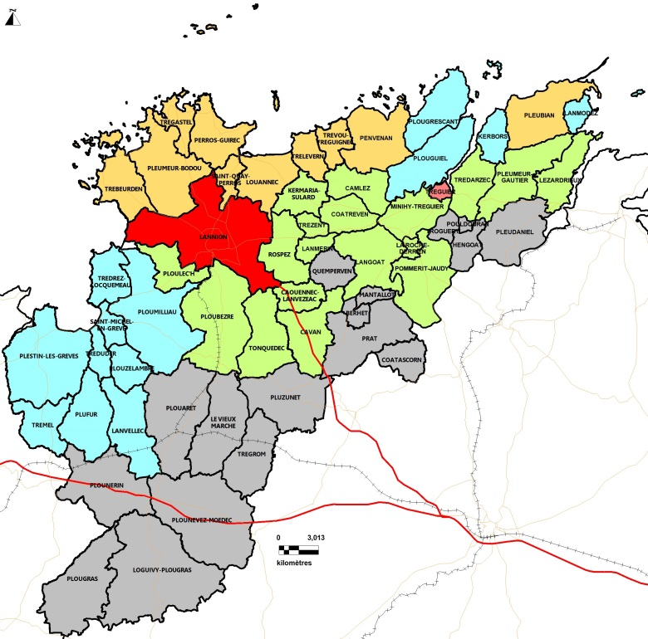Au-delà des aspects légaux demandant une territorialisation des objectifs du PLH (Loi MoLLE), la collectivité a retenu une lecture sectorisée du territoire intercommunal pour faciliter l’appropriation du PLH. Cette définition de territoires homogènes a abouti à la sectorisation suivante (cf. diagnostic) :

Secteur 1

Secteur 1 bis

Secteur 2

Secteur 3

Secteur 4

Secteur 5

* **Secteur 1**

Le secteur 1 concerne les pôles urbains de Lannion-Trégor Communauté, soit la ville de Lannion et à un 2° niveau la ville de Tréguier.

La ville centre de Lannion (19 920 habitants en 2011) est caractérisée par une forte densité de population, la présence de nombreux emplois et des commerces. Concernant l’habitat, les résidences principales sont très nombreuses, avec une part de logements locatifs conséquente. Toutefois, le cœur urbain est marqué par une forte part de logements vacants. Cette ville, importante en superficie, connaît une activité à la construction soutenue, avec des prix de fonciers relativement élevés. Il a été souligné l’importance pour une collectivité d’affirmer l’existence d’une ville centre « forte », développée, qui « tire » le territoire.

Tréguier (2559 habitants) présente de grandes similitudes avec Lannion : ville de forte densité, avec de nombreuses personnes seules, plutôt âgées et disposant de peu de ressources. L’activité économique est présente. Le parc de logements est plutôt ancien. Il accueille des logements locatifs. Il est surtout marqué par une importante vacance, induisant la commune à réfléchir à du renouvellement urbain, dans un espace contraint.

* **Secteur 2**

Ce pôle de communes péri-urbaines, en développement, totalise 18 communes et 21 964 habitants : Caouënnec-Lanvézéac, Cavan, Kermaria-Sulard, Ploubezre, Ploulec’h, Rospez, Tonquédec, Lézardrieux, Pleumeur Gautier, Trédarzec, Pommerit-Jaudy, La Roche-Derrien, Langoat, Minihy-Tréguier, Coatreven, Camlez, Trézény et Lanmérin.

Ces communes se sont développées dans le sillon des villes centre. Ce sont des communes qui attirent les jeunes ménages, grâce à du foncier moins cher et la présence des services pas trop éloignés. Elles sont marquées par un solde naturel largement positif, une part importante de jeunes et de familles avec enfants. Les résidences principales sont très nombreuses et l’activité à la construction y est conséquente.

* **Secteur 3**

Ce secteur littoral est constitué des communes de Louannec, Perros-Guirec, Pleumeur-Bodou, Saint-Quay-Perros, Trébeurden, Trégastel, Trélévern, Trévou-Tréguignec, Penvénan et Pleubian. Il totalise   
30 005 habitants, soit 29,8 % du territoire.

Ce secteur littoral est très prisé, notamment par une population de retraités (indice de vieillissement élevé), disposant de ressources. La part des résidences secondaires est importante et le prix du foncier élevé. Les commerces et services proposés répondent globalement aux attentes des ménages.

Le PLH doit pouvoir répondre aux attentes de cette population, mais aussi favoriser, faciliter l’installation de jeunes ménages, moins fortunés.

* **Secteur 4**

Cet autre pôle littoral concerne les communes de Lanvellec, Plestin les Grèves, Ploumilliau, Plouzélambre, Plufur, Saint-Michel en Grève, Trédrez-Locquémeau, Tréduder, Trémel, Plougrescant, Plouguiel, Kerbors et Lanmodez, pour un total de 13 897 habitants.

Ce secteur est marqué par un accroissement de population, mais sur une période récente, grâce à l’arrivée d’une population plutôt vieillissante. La part de résidences secondaires y est élevée. Le niveau de ressources de la population est moindre. Plestin apparaît comme un pôle de ce secteur : activité à la construction, présence de locatifs…

* **Secteur 5**

Berhet, Coatascorn, Loguivy-Plougras, Mantallot, Plouaret, Plougras, Plounérin, Plounévez-Moëdec, Pluzunet, Prat, Quemperven, Trégrom, Le Vieux-Marché, Pleudaniel, Hengoat, Pouldouran et Troguéry sont les 17 communes formant le pôle intérieur, plus rural, avec 12 307 habitants.

Ce pôle est caractérisé par une faible densité de population, une population disposant de faibles ressources. Au niveau du logement, il convient de retenir la forte part de logements vacants, la présence d’un parc ancien et peu confortable.

*NB : quelques ajustements ont été faits suite à la présentation des diagnostics.*

### b) Les objectifs de répartition

Les critères de répartition fixés par la collectivité tiennent compte de la poursuite des tendances en termes démographique, de l’analyse de l'activité à la construction, de la volonté « d'asseoir les villes centre comme locomotive ».

|  |  |  |  |
| --- | --- | --- | --- |
|  | Poids de la population | Poids des logements | Poids de l’activité à la construction 2005-2014 |
| Secteur 1 | 22% | 20% | 24% |
| Secteur 2 | 22% | 17% | 20% |
| Secteur 3 | 30% | 36% | 39% |
| Secteur 4 | 14% | 15% | 11% |
| Secteur 5 | 12% | 11% | 7% |
|  | 100 % | 100 % | 100 % |

*NB : Les données à la commune sont présentées en annexe.*

|  |  |  |
| --- | --- | --- |
|  | Clef de répartition | Objectifs logements/an |
| Secteur 1 | 29% | 209 |
| Secteur 2 | 18% | 129 |
| Secteur 3 | 32% | 226 |
| Secteur 4 | 12% | 84 |
| Secteur 5 | 9% | 65 |
|  | 100% | 710 |

La répartition par secteur et par commune, annuelle pourrait ainsi être la suivante :

|  |  |  |  |  |  |  |
| --- | --- | --- | --- | --- | --- | --- |
| **Pôle 1** |  | **209** |  | **Pôle 5** |  | **65** |
| LANNION | 198 |  | BERHET | 1 |
| TREGUIER | 11 |  | COATASCORN | 1 |
| **Pôle 2** |  | 129 |  | LOGUIVY-PLOUGRAS | 6 |
| CAOUENNEC-LANVEZEAC | 5 |  | MANTALLOT | 1 |
| CAVAN | 13 |  | PLOUARET | 12 |
| KERMARIA-SULARD | 10 |  | PLOUGRAS | 2 |
| PLOUBEZRE | 28 |  | PLOUNERIN | 6 |
| PLOULEC'H | 13 |  | PLOUNEVEZ-MOEDEC | 7 |
| ROSPEZ | 6 |  | PLUZUNET | 3 |
| TONQUEDEC | 4 |  | PRAT | 7 |
| CAMLEZ | 3 |  | QUEMPERVEN | 2 |
| COATREVEN | 2 |  | TREGROM | 2 |
| LANGOAT | 5 |  | LE VIEUX-MARCHE | 8 |
| LANMERIN | 2 |  | HENGOAT | 1 |
| La ROCHE DERRIEN | 8 |  | PLEUDANIEL | 3 |
| LEZARDRIEUX | 8 |  | POULDOURAN | 1 |
| MINIHY-TREGUIER | 6 |  | TROGUERY | 2 |
| PLEUMEUR-GAUTIER | 5 |  |  |  |  |
| POMMERIT-JAUDY | 5 |  |  |  |  |
| TREDARZEC | 4 |  |  |  |  |
| TREZENY | 2 |  |  |  |  |
| **Pôle 3** |  | **226** |  |  |  |  |
| LOUANNEC | 28 |  |  |  |  |
| PERROS GUIREC | 59 |  |  |  |  |
| PLEUMEUR-BODOU | 29 |  |  |  |  |
| SAINT-QUAY-PERROS | 8 |  |  |  |  |
| TREBEURDEN | 31 |  |  |  |  |
| TREGASTEL | 24 |  |  |  |  |
| TRELEVERN | 9 |  |  |  |  |
| TREVOU-TREGUIGNEC | 13 |  |  |  |  |
| PENVENAN | 17 |  |  |  |  |
| PLEUBIAN | 8 |  |  |  |  |
| **Pôle 4** |  | **84** |  |  |  |  |
| LANVELLEC | 4 |  |  |  |  |
| PLESTIN-LES-GREVES | 21 |  |  |  |  |
| PLOUMILLIAU | 16 |  |  |  |  |
| PLOUZELAMBRE | 2 |  |  |  |  |
| PLUFUR | 4 |  |  |  |  |
| SAINT-MICHEL-EN-GREVE | 3 |  |  |  |  |
| TREDREZ-LOCQUEMEAU | 13 |  |  |  |  |
| TREDUDER | 2 |  |  |  |  |
| TREMEL | 3 |  |  |  |  |
| KERBORS | 1 |  |  |  |  |
| LANMODEZ | 3 |  |  |  |  |
| PLOUGRESCANT | 6 |  |  |  |  |
|  | PLOUGUIEL | 6 |  |  |  |  |

*Nb : il est constaté un décalage de 4 unités supplémentaires annuelles du fait des arrondis.*

#### Mobilisation du bâti vacant

Au-delà des objectifs quantitatifs, la Communauté d’Agglomération a souhaité favoriser la mobilisation du parc vacant et le changement d’usage de bâti existant dans un souci de lutte contre l’étalement urbain. Ces derniers constituent un autre levier de mobilisation d’une offre supplémentaire de logements par rapport à la construction neuve. Il convient de favoriser la réhabilitation des logements vacants, particulièrement en centre-bourgs et de manière générale utiliser davantage les opportunités de densification à l’intérieur des enveloppes urbaines existantes.

L’idée affichée dans ce PLH est de contenir le développement de la vacance est de conserver à l’horizon 2023 un taux de vacance de 7,5 %, taux équivalent à celui de 2013. Sur cette base, sur l’ensemble des 60 communes, il est possible d’estimer à 5388 le nombre de logements vacant en 2023, soit seulement 398 de plus qu’en 2013.

A titre informatif, dans l’hypothèse d’une évolution de la croissance sur la base de la période précédente 2008-2013, le taux serait de 10,7 % en 2023, soit 7669 logements vacants (2679 logements de plus que 2013).

La réhabilitation du parc de logements vacants est particulièrement ciblée pour les logements de centre villes, pour lesquels les aides apportées par LTC seront plus incitatives.

#### Critères de densification

Un schéma de cohérence étant en cours d’élaboration actuellement à l’échelle des 60 communes de Lannion-Trégor Agglomération, les communes devront respecter les densités du SCoT à venir.

### c) Typologie des logements

Afin de répondre aux objectifs opérationnels du Programme Local de l’Habitat, le besoin de logements est décliné en différents types de logements.

*NB : la réalisation des objectifs proposés dépendra notamment des crédits dont dispose l’Etat pour les années à venir.*

#### Les logements locatifs sociaux

Les logements locatifs sociaux pris en compte dans le cadre de la loi SRU sont :

* Les logements locatifs appartenant aux organismes HLM ;
* Les autres logements conventionnés APL ;
* Les logements ou les lits des logements foyers de personnes âgées, de personnes handicapées, de jeunes travailleurs, de travailleurs migrants, des résidences sociales conventionnées APL, ainsi que les CHRS et les CADA.

La loi relative à l’égalité et à la citoyenneté récente complète cette liste avec :

* Les terrains locatifs familiaux destinés à l’installation prolongée de résidences mobiles dont la réalisation est prévue au Schéma Départemental des Gens du Voyage ;
* Les logements du parc privé faisant l’objet d’un dispositif d’intermédiation locative.

Aussi, six communes sont soumises aux obligations de la Loi SRU de 20 % de logements sociaux :

* Lannion
* Perros-Guirec
* Plestin-les-Grèves
* Pleumeur-Bodou
* Ploubezre (depuis le 1er janvier 2016)
* Trébeurden

Seule Lannion répond à l’objectif fixé.

Au sens de la Loi, Perros-Guirec est considérée comme une commune « carencée ».

La loi relative à l’égalité et à la citoyenneté a modifié l’article L. 302-8 et permet aux EPCI à fiscalité propre et délégataires des aides à la pierre de mettre en œuvre un PLH mutualisant la production. C’est le choix qui a été ici retenu par la collectivité.

Ce PLH peut fixer, pour une seule période triennale, l’objectif de réalisation de logements sociaux par commune soumise, sans que cet objectif puisse être inférieur au tiers de l’objectif de réalisation théorique. Par contre, cet objectif de réalisation pour l’ensemble des communes de l’Agglomération ne peut être inférieur au nombre de logements dont la réalisation serait nécessaire, dans les communes soumises au prélèvement.

Aussi, l’objectif de production mutualisé, à l’horizon du PLH, est de **924 logements**.

Cet objectif pourrait se répartir de la manière suivante :

* 140 logements conventionnés privés avec ou sans travaux ;
* 756 logements de type PLUS-PLAI (dont une quinzaine en PLAI-A) ;
* 28 logements PLS structures et investisseurs.

La production de logements locatifs sociaux qui correspond à près de 22 % de l’offre nouvelle de logements pourrait se répartir de la manière suivante :

* Rattrapage des objectifs triennaux de la période 2017-2019 et d’un tiers de la période 2020-2022 (2/3 mutualisé avec les autres communes) pour les communes de Perros-Guirec (188), Plestin-les-Grèves (78), Pleumeur-Bodou (121), Ploubezre (128) et Trébeurden (100) : 615 (soit 66 %) ;
* 10 % de la production nouvelle en logements sociaux sur les communes affichant un objectif de logements à produire sur la période des 6 ans du PLH supérieur à 30, y compris à Lannion ;
* Opérations ponctuelles pour les autres communes, soit 13 logements.

Cette production pourra être réalisée en construction mais également en reprise de bâtiments vacants.

La répartition des 924 logements locatifs sociaux pourrait être la suivante, exceptée pour les 13 logements non ciblés :

|  |  |  |  |  |  |  |
| --- | --- | --- | --- | --- | --- | --- |
| **Pôle 1** |  | **126** |  | **Pôle 5** |  | **28** |
| LANNION | 119 |  | BERHET |  |
| TREGUIER | 7 |  | COATASCORN |  |
| **Pôle 2** |  | **180** |  | LOGUIVY-PLOUGRAS | 4 |
| CAOUENNEC-LANVEZEAC | 3 |  | MANTALLOT |  |
| CAVAN | 8 |  | PLOUARET | 7 |
| KERMARIA-SULARD | 6 |  | PLOUGRAS |  |
| PLOUBEZRE | 128 |  | PLOUNERIN | 4 |
| PLOULEC'H | 8 |  | PLOUNEVEZ-MOEDEC | 4 |
| ROSPEZ | 4 |  | PLUZUNET |  |
| TONQUEDEC |  |  | PRAT | 4 |
| CAMLEZ |  |  | QUEMPERVEN |  |
| COATREVEN |  |  | TREGROM |  |
| LANGOAT | 3 |  | LE VIEUX-MARCHE | 5 |
| LANMERIN |  |  | HENGOAT |  |
| La ROCHE DERRIEN | 5 |  | PLEUDANIEL |  |
| LEZARDRIEUX | 5 |  | POULDOURAN |  |
| MINIHY-TREGUIER | 4 |  | TROGUERY |  |
| PLEUMEUR-GAUTIER | 3 |  |  |  |  |
| POMMERIT-JAUDY | 3 |  |  |  |  |
| TREDARZEC |  |  |  |  |  |
| TREZENY |  |  |  |  |  |
| **Pôle 3** |  | **473** |  |  |  |  |
| LOUANNEC | 17 |  |  |  |  |
| PERROS GUIREC | 188 |  |  |  |  |
| PLEUMEUR-BODOU | 121 |  |  |  |  |
| SAINT-QUAY-PERROS | 5 |  |  |  |  |
| TREBEURDEN | 100 |  |  |  |  |
| TREGASTEL | 14 |  |  |  |  |
| TRELEVERN | 5 |  |  |  |  |
| TREVOU-TREGUIGNEC | 8 |  |  |  |  |
| PENVENAN | 10 |  |  |  |  |
| PLEUBIAN | 5 |  |  |  |  |
| **Pôle 4** |  | **104** |  |  |  |  |
| LANVELLEC |  |  |  |  |  |
| PLESTIN-LES-GREVES | 78 |  |  |  |  |
| PLOUMILLIAU | 10 |  |  |  |  |
| PLOUZELAMBRE |  |  |  |  |  |
| PLUFUR |  |  |  |  |  |
| SAINT-MICHEL-EN-GREVE |  |  |  |  |  |
| TREDREZ-LOCQUEMEAU | 8 |  |  |  |  |
| TREDUDER |  |  |  |  |  |
| TREMEL |  |  |  |  |  |
| KERBORS |  |  |  |  |  |
| LANMODEZ |  |  |  |  |  |
| PLOUGRESCANT | 4 |  |  |  |  |
|  | PLOUGUIEL | 4 |  |  |  |  |

##### **Logements locatifs conventionnés privés**

Entre 2008 et 2013, une soixantaine de logements locatifs privés ont fait l’objet d’un conventionnement, dont une vingtaine dans le cadre d’un conventionnement sans travaux.

La Communauté souhaite encourager la production de ce type de logements afin de constituer une offre complémentaire aux logements sociaux. La production de logements conventionnés reste très dépendante de la réalisation de programme d’incitation à la réhabilitation.

**Objectif : Produire 140 logements locatifs conventionnés privés avec et sans travaux durant la période du PLH (15 % de l’offre locative sociale).**

##### **Logements HLM**

La Communauté d’Agglomération compte actuellement près de 3 200 logements locatifs appartenant aux bailleurs sociaux. Cette offre est essentiellement localisée dans la moitié nord du territoire et dans les principaux pôles urbains, Lannion, Perros-Guirec et Tréguier.

Une partie de ce parc, plutôt ancien, collectif, ne correspond plus forcément aux attentes des ménages. Des travaux de réhabilitations sont menés régulièrement et un programme de rénovation urbaine a été mené sur deux quartiers de Lannion. Des réflexions pourraient être engagées sur d’autres pôles.

La répartition des 756 logements pourrait être :

* PLUS : 67 %, soit 504 logements
* PLAI : 33 %, soit 252 logements (dont une dizaine de PLAI A, pour pouvoir répondre aux objectifs du PDA LHPD qui mentionne de « Maintenir un stock de 1% de PLAI A »).

Cette production nouvelle en PLUS-PLAI pourra être réalisée en construction (85 % de l’ensemble, soit 643 logements, dont 10 % en VEFA) mais également en reprise de bâtiments vacants (15 %, soit 113 logements).

Dans les communes SRU déficitaires, un suivi annuel précis sera réalisé afin de veiller à une répartition équilibrée des logements financés au titre du rattrapage SRU (30 % au moins de PLAI et assimilés et 30 % au plus de PLS).

#### Logements en accession sociale à la propriété

Il est actuellement difficile de se positionner sur le développement d'une offre en accession sociale sur la Communauté. Le dispositif pour financer ce type de logements est le Prêt Social Location-Accession. La faiblesse de la demande de ce produit et le niveau des prix du foncier ne permettent pas d’envisager une offre large en PSLA. Toutefois, compte tenu des caractéristiques des ménages (des ménages avec de bas revenus), ce mode d’accession à la propriété peut toutefois correspondre à des besoins sur le territoire.

Aussi, la Communauté d’Agglomération souhaite soutenir/promouvoir le développement de l’accession sociale à la propriété.

**Objectif : Produire 2 % de logements en accession sociale à la propriété durant la période du PLH, soit 85 logements.**

#### Autres typologies de logements

* Le parc locatif privé représente aujourd’hui seulement 13,2 % du parc de logements. Des besoins de logements locatifs, qualitatifs, ont été exprimés. De par les politiques proposées, la collectivité souhaite favoriser le développement de l’offre locative.
* L’accession libre reste la forme la plus répandue d’accès au logement sur la Communauté. Le territoire accueille ainsi plus de 80 % de propriétaires.

Il convient, dans le cadre de ce PLH, de répondre aux aspirations actuelles des ménages, en permettant la construction et surtout en favorisant la réhabilitation de logements en accession libre à la propriété.

* Enfin, il est précisé que la localisation des nouveaux logements se fera majoritairement en zones urbaines, à proximité des services.

La réalisation de ces objectifs reste toutefois conditionnée à l’obtention des financements des partenaires de la politique de l’habitat (collectivités territoriales et Etat).

**La réalisation des bilans annuels et du rapport triennal permettra de faire le point quant à la production effective de ces logements.**

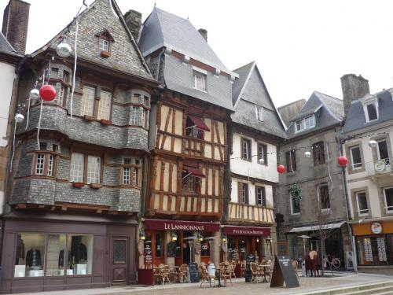

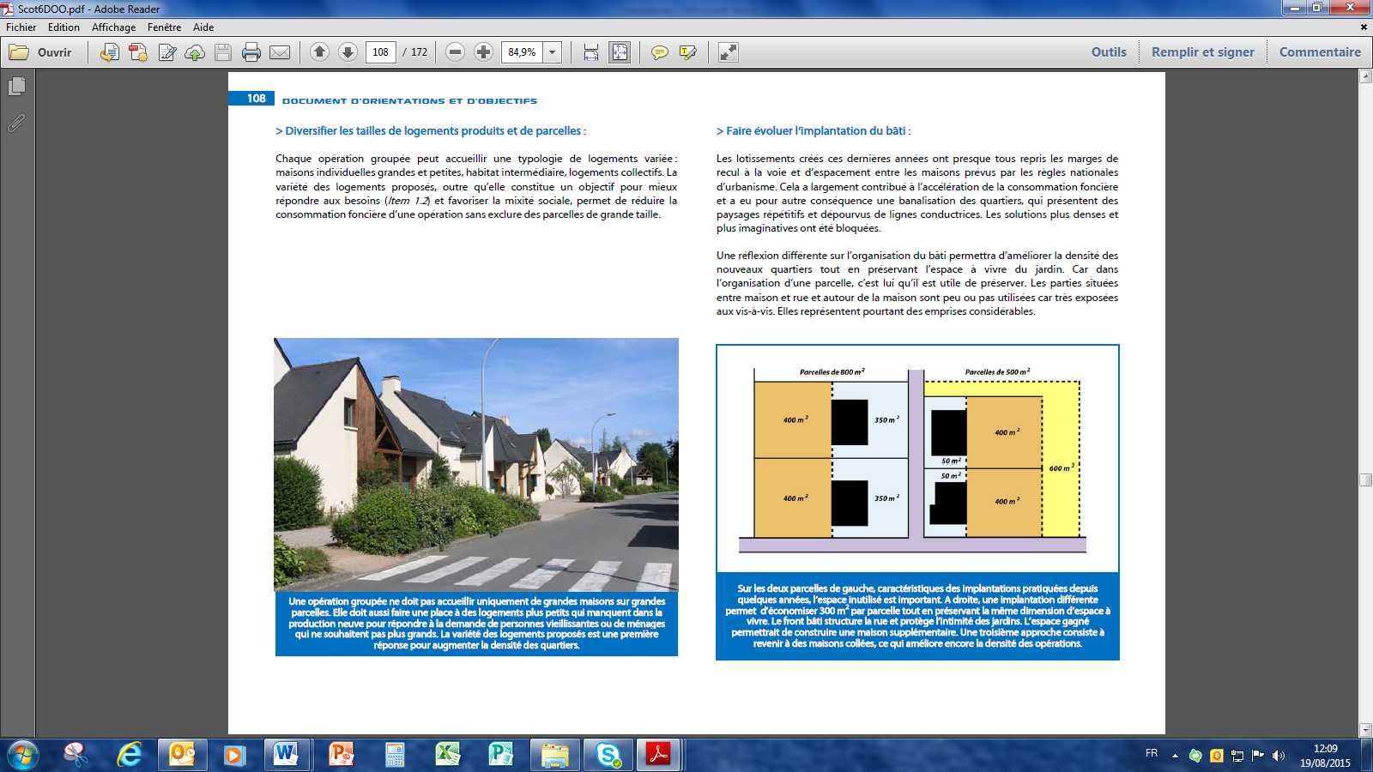

# Orientations stratégiques

Le scénario démographique retenu implique la mise en œuvre d’une politique de l’habitat volontariste. Toutefois, cette politique ne peut se résumer aux seuls objectifs quantitatifs. Les enjeux sociodémographiques mis en avant par le diagnostic révèlent la nécessité de définir une politique de l’habitat répondant à l’ensemble des besoins du territoire.

La Communauté d’Agglomération a identifié cinq axes d’interventions pour le Programme Local de l’Habitat 2018-2023, prenant en compte l’ensemble des besoins des populations actuelles et futures :

1. Placer le parc ancien au cœur du PLH
2. Conforter la place de l’habitat social
3. Répondre aux besoins des populations spécifiques
4. Avoir une politique foncière adaptée
5. Organiser la gouvernance et faire vivre le PLH



## V.1 Agir sur le parc ancien

**Constat**

La reconquête du parc ancien est un enjeu partagé par l’ensemble des communes de LTC. Bien que chacune des communes soit confrontée à des problématiques logements différentes (vacance, indignité, détérioration du patrimoine...), il existe une volonté commune d’intervenir en premier lieu sur ces logements.

En effet, le parc de logements est considéré comme vieillissant, puisque 58 % a été construit avant la 1ère réglementation thermique de 1975. La présence importante de chauffage électrique pour des logements mal isolés a pour conséquence un classement conséquent de logements en E, F ou G au DPE, exposant les ménages à des difficultés. D’une manière générale, ces logements souffrent d’un manque de confort, particulièrement en secteur rural. Les logements des années 1970 souffrent également d’inadaptation aux modes de vie actuels en termes de qualité thermique et de configuration.

Le marché apparait détendu. Une partie du parc de logements semble en inadéquation avec les besoins des ménages. Cette particularité est mise en exergue par un taux de logements vacants conséquent, particulièrement sur les villes centre de Lannion et Tréguier et en augmentation, et également dans de nombreux centres-bourgs. En effet, le parc de logements cumule certains handicaps : petits logements, sans ascenseur, sans terrain ou terrasse, avec des difficultés pour stationner. Les propriétaires n’ont pas l’envie, les moyens de faire des travaux. Quelques logements en copropriétés seraient ainsi concernés. Le parc se dégrade alors que d’un point de vue architectural, il présente de grandes qualités et est situé à proximité des commerces et services. Des opérations de restructuration, de réhabilitations lourdes offriraient un intérêt.

La volonté de reconquête du parc ancien s’inscrit dans une approche globale d’aménagement du territoire, visant à **contenir la consommation foncière et l’étalement urbain**.

**Objectifs**

L’intervention sur le parc ancien permettrait de répondre aux enjeux suivants :

* Lutter contre les situations d’inconfort
* Résorber les situations d’habitat indigne
* Diminuer l’impact énergétique de l’habitat existant
* Adapter le parc aux besoins des personnes vieillissantes
* Lutter contre la vacance, en particulier dans les centres villes/bourgs
* Rendre attractif le parc des centres villes/bourgs (éviter les migrations vers les zones périphériques)
* Proposer une offre nouvelle en favorisant le renouvellement de l’existant
* Favoriser le réinvestissement du parc ancien par les jeunes ménages

**Mise en œuvre**

L’objectif est d’accompagner, après une phase de repérage, les propriétaires occupants dans la réhabilitation de leurs logements et d’inciter les propriétaires bailleurs à proposer/développer des logements locatifs, en cohérence avec les attentes de la population.

A ce titre, différentes pistes vont ainsi être explorées :

* Apporter des aides complémentaires financières aux dispositifs existants pour inciter à la réalisation de travaux d’amélioration (sous conditions éventuelles) et/ou dans le cadre de procédures :
* aides à l’amélioration de la performance énergétique et qualité de l‘air intérieur
* aides aux travaux d’adaptation
* aides à la lutte contre les logements indignes (financière et technique)
* Lutter contre l’habitat dégradé (repérage, coordination, soutien aux élus…)
* Lutter contre la vacance
* proposer une prime pour une remise sur le marché
* encourager le bail à réhabilitation
* mettre en place la taxe d’habitation sur les logements vacants
* mobiliser ce parc vacant
* Etudier et soutenir la mise en place d’opérations de requalification de sites/d’ilots dégradés
* Développer une aide technique

## V.2 Faire évoluer le parc de logements sociaux, en tenant compte de la réalité des besoins et des obligations réglementaires

**Constat**

Les parcs locatifs apparaissent en proportion inférieurs à la moyenne régionale et sont inégalement répartis sur le territoire.

Un peu plus de 5 200 logement locatifs conventionnés sont présents sur LTC (selon les PAC), incluant les logements foyers et le parc privé social. Les trois bailleurs présents détiennent 3 474 logements. Ce parc semble couvrir quantitativement les besoins, dès lors que les familles acceptent le parc collectif (surtout à Lannion), un logement est attribué rapidement. Toutefois deux problématiques affectent le parc social.

Tout d’abord, ce parc est pour partie collectif, vieillissant et ne répond pas aux attentes des ménages de plus en plus difficiles (cf. dires des bailleurs sociaux), en termes de surfaces, d’accessibilité, jardins, …,. Aussi, des programmes de rénovations urbaines ont été menés sur deux quartiers de Lannion ; d’autres sont programmés.

Par ailleurs, le territoire est soumis à la loi DALO et doit répondre à ses obligations en termes de logements sociaux. Cinq communes aujourd’hui sont déficitaires en offre social. L’Etat leur a imposé des objectifs de production.

**Enjeux**

L’intervention en faveur de la production et l’adaptation de logements sociaux doit permettre de :

* Répondre aux obligations réglementaires
* Favoriser la mixité sociale et générationnelle
* Mobiliser le parc ancien dans les nouveaux programmes
* Redynamiser le parcours résidentiel pour les occupants du parc social en proposant une offre accessible financièrement
* Améliorer globalement le confort et la qualité énergétique du parc existant
* L’adapter aux besoins des personnes vieillissantes
* Développer une offre nouvelle de logements adaptés

**Mise en œuvre**

La production de logements devra se faire par la mobilisation de l’ensemble des moyens de production possibles (parc locatif social, conventionné privé, parc communal conventionné…). Il conviendra d’être particulièrement attentif au **développement de l’offre à proximité des commodités et services**.

La production sera organisée à une échelle supra-communale, intégrant et mutualisant les besoins et potentialités des communes, notamment les communes DALO en déficit.

Les pistes d’interventions pourraient être :

* Organiser la production à une échelle supra-communale, intégrant et mutualisant les besoins et potentialités des communes, notamment les communes DALO en déficit et veillant à développer l’offre à proximité des commodités et services
* Soutenir (financièrement) la reprise du parc ancien vacant, tant pour les bailleurs que dans le cadre d’une accession sociale (voire location-accession)
* Inciter à la réalisation des travaux d’adaptation dans le parc existant
* Encourager les opérations de renouvellement urbain
* Favoriser le développement du parc conventionné privé (avec et sans travaux) et communal
* Faciliter l’accession sociale à la propriété

## V.3 Répondre aux besoins des populations spécifiques

**Constat**

Le cadre réglementaire d’un PLH spécifie que ce document doit tenir compte des orientations/actions inscrites dans les autres plans et schémas s’appliquant sur le territoire. Sont concernées plusieurs types de populations dites « spécifiques », à savoir : les jeunes (apprentis, stagiaires, saisonniers…), les personnes âgées et/ou handicapées, les personnes en difficulté, les gens du voyage. Cette orientation intègre de même les réflexions sur les mesures d’accompagnement nécessaires à mettre en place pour ces ménages. En effet, l’**accompagnement** est une condition préalable à la **bonne intégration de ces populations**.

La Communauté d’Agglomération accueille de nombreux stagiaires, apprentis, des jeunes sous contrats de courte durée, des jeunes décohabitants à la recherche d’un logement/hébergement. Il apparaît que la structuration de l’offre de logements/hébergements localement est relativement importante et diversifiée. La difficulté qui ressort des analyses menées est la faiblesse des ressources de cette typologie de population, ne leur permettant pas d’assumer les charges d’un logement, même à loyer modéré, ainsi que des problèmes de mobilité (cf. PDU). De même, la nécessité d’une information adaptée aux besoins des jeunes a été exprimée (cf. Point Information Habitat).

La vocation touristique et le maraichage induisent la présence de travailleurs saisonniers sur le territoire. Des solutions de logements sont proposées, mais essentiellement sur Lannion, alors que les lieux de travail sont plutôt sur la côte. Ainsi, se pose le problème des déplacements vers des lieux de travail dispersés et la nécessité de solutions locales pour des métiers aux horaires décalés.

La collectivité fait face à un vieillissement important de sa population. Même s’il apparaît que des ménages disposent de ressources confortables, certains éprouvent de réelles difficultés à pouvoir faire les travaux leur permettant de rester à domicile, dans des logements par ailleurs peu adaptés.

La prise en compte du vieillissement doit intégrer les besoins en matière de soins à domicile et de services de proximité, l’adaptation des logements publics et privés et le développement de logements neufs adaptés.

Même si globalement la population dispose de ressources conséquentes, près d’un ménage sur 6 vit sous le seuil de pauvreté. Cette précarité apparaît particulièrement présente sur la ville centre de Lannion. L’offre d’hébergement d’urgence apparait insuffisante. Même si l’accompagnement des ménages en difficulté est proposé, il semble nécessaire d’être vigilant, particulièrement sur l’aspect sanitaire.

La collectivité propose des aires d’accueil pour les gens du voyage, toutefois elle ne répond pas totalement à ses obligations mentionnées dans le Schéma Départemental. Face à l’aspiration d’un nombre croissant de voyageurs à pouvoir disposer de terrains privatifs, adaptés à leur mode de vie, LTC doit se donner les moyens d’une réflexion sur la sédentarisation et l’accompagnement de ces ménages.

**Enjeux**

L’enjeu pour l’Agglomération est de permettre l’émergence de solutions répondant aux besoins des ménages nécessitant un habitat spécifique ou adapté et un accompagnement, et ce, à chaque niveau du parcours résidentiel. Elle souhaite ainsi :

* Disposer d’une offre de logements/hébergement diversifiée répondant aux besoins de chaque catégorie de population : locatif privé, locatif social, accession sociale, terrain privé, hébergement
* Améliorer la qualité du parc privé et social en termes de confort, d’impact énergétique, d’accessibilité
* Répondre aux besoins de ces populations en termes d’accompagnement, transport (hors PLH)…

**Mise en œuvre**

De nombreux moyens peuvent être mis en œuvre pour répondre à ces enjeux, parmi eux :

* Apporter des aides complémentaires aux dispositifs existants pour inciter à la réalisation de travaux d’amélioration du parc : aides à l’amélioration de la performance énergétique, à l’adaptation, aux logements indignes
* Accompagner le développement d’une offre locative aidée (très sociale)
* Développer une offre d’hébergement permettant de répondre aux situations d’urgence/secours
* Favoriser l’entrée dans un logement pour des personnes disposant de peu de ressources (solvabilisation, accompagnement)
* Développer la formule de la sous-location et du bail glissant
* Soutenir l’accession sociale à la propriété
* Proposer une offre de terrains attractive
* Soutenir les démarches d’habitat solidaire
* Proposer des alternatives aux logements traditionnels
* Soutenir la création de logements adaptés pour les personnes âgées
* Aménager quelques logements dédiés et soutenir l’aménagement de quelques terrains pour les saisonniers
* Organiser une offre de transport pour les saisonniers (hors PLH)
* Proposer des terrains adaptés permettant d’accueillir les gens du voyage souhaitant se sédentariser
* Répondre aux attentes du Schéma des gens du voyage (Perros-Guirec), en coordination avec les services spécialisés
* Améliorer l’information sur l’offre existante en hébergements et logements

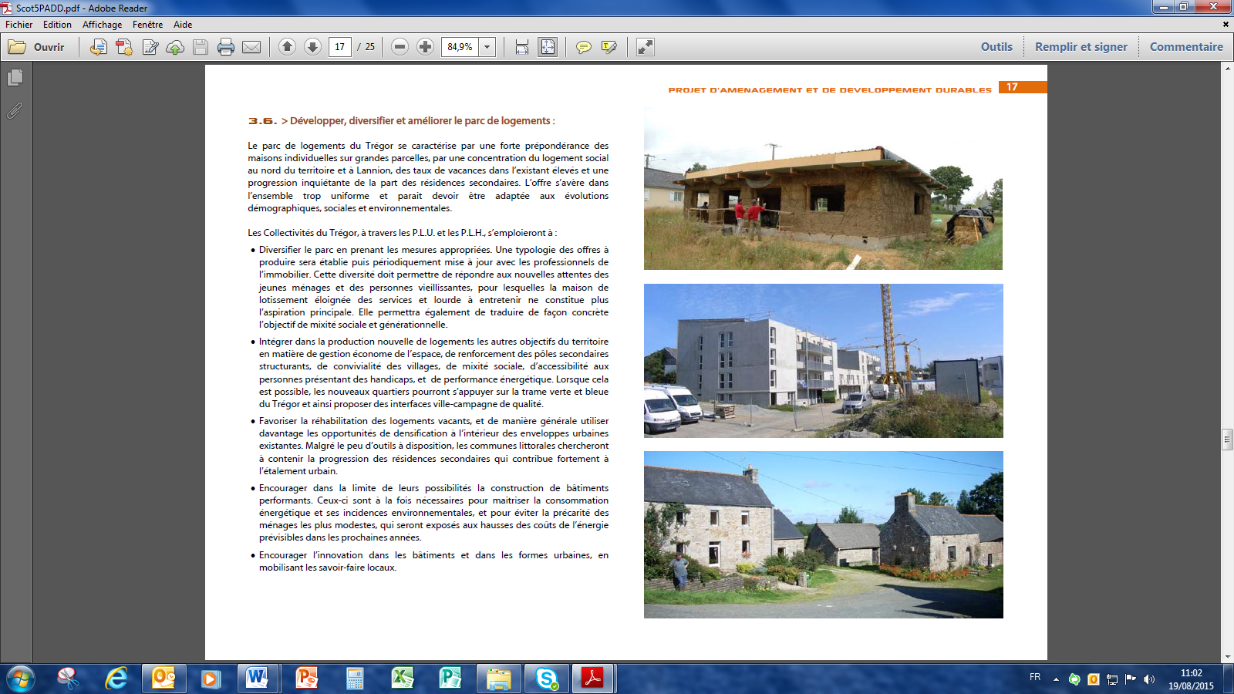

## V.4 Maîtriser et gérer le foncier

**Constat**

La collectivité a connu un accroissement de sa population par une activité à la construction importante, basée sur le mono-produit pavillonnaire, en accession à la propriété, en périphérie des centres villes/bourgs. Ce développement urbain ne s’est pas toujours fait dans le sens d’une mixité sociale, d’une économie des sols agricoles et naturels et d’une diversité de l’habitat. Il a été favorisé par une offre de terrains largement suffisante, bien répartie et à des prix globalement peu élevés.

Même si le constat a été fait d’une diminution de la taille des parcelles, il conviendra d’être particulièrement vigilant dans les nouveaux programmes, tout en offrant des possibilités variées. C’est aussi pour cette raison que la collectivité souhaite favoriser le réinvestissement de l’habitat vacant en centre bourg (cf. orientation n°1).

**Enjeux**

L’enjeu pour la collectivité est de favoriser un développement équilibré et diversifié de l’habitat, en cohérence avec les capacités des communes à accueillir de nouvelles populations. Il s’agira de :

* Réinvestir l’habitat ancien en centre-ville/bourg et rééquilibrer l’offre entre les cœurs de villes/bourgs et les secteurs périphériques
* Favoriser un développement équilibré et diversifié de l’habitat, en cohérence avec les capacités des communes à accueillir de nouvelles populations
* Poursuivre le développement de l’urbanisation en faveur d’un habitat durable (densité, formes…)
* Proposer une diversité de produits en réponses aux attentes des ménages
* Mener une démarche de qualité environnementale dans la construction neuve et la réhabilitation
* Tenir compte des enjeux climat air énergie (PCAET) et des déplacements (PD)

Des pistes d’intervention où les enjeux climat-air-énergie sont pris en considération.

Cette orientation, transversale, se présente comme un outil pour décliner l’ensemble des orientations.

**Mise en œuvre**

La collectivité pourrait ainsi :

* Définir un plan d’actions foncières en identifiant le foncier et définissant une stratégie
* Accompagner la mise en place des outils de planification
* Poursuivre le développement d’une offre foncière maîtrisé
* Développer une urbanisation répondant aux exigences d’un aménagement plus durable, mais aussi à la demande de ménages de plus en plus souvent à la recherche de proximité entre lieu d’habitation, lieu de travail, lieu de divertissement et lieu de consommation.
* Promouvoir des formes urbaines bâties plus denses, innovantes, permettant l’intensité urbaine (avec de vrais espaces privatifs et aussi des espaces de vie partagés)
* Mobiliser le parc vacant

## V.5 Organiser la gouvernance et faire vivre le PLH

**Constat**

Le PLH impose la création d’un dispositif de suivi-animation et d’observation. Ce dernier a pour objectif de connaître l’évolution du marché du logement sur la Communauté d’Agglomération pour pouvoir adapter les actions de manière réactive.

La mise en œuvre des objectifs d’ensemble du PLH et leur déclinaison dans chaque secteur demande de conjuguer des initiatives multiples et surtout, de les inscrire dans une démarche coordonnée et partenariale.

**Enjeux**

L’enjeu est de faire vivre le PLH afin que chaque commune et les différents partenaires s’en saisissent pour participer à sa mise en œuvre et favoriser la mise en synergie de l’ensemble des acteurs de l’habitat et du logement. Il s’agira de :

* Faire vivre le PLH
* Evaluer la mise en œuvre du PLH
* Adapter le PLH aux évolutions du marché et des besoins futurs
* Créer un véritable dispositif de pilotage regroupant l’ensemble des acteurs de l’habitat et du logement
* Communiquer sur la politique mise en place

**Mise en œuvre**

Ce programme pourra se traduire par :

* Mettre en place les outils de mise en œuvre du PLH : partenariats et contractualisation avec les différents partenaires : communes, organismes HLM, SEM, promoteurs privés, Conseil Départemental, organismes bancaires et professionnels…
* Renforcer le dispositif de suivi-évaluation de la politique locale de l’habitat afin d’adapter les actions de manière réactive : observatoire, tableau de bord
* Mettre en place des sessions de formation/information en matière d’urbanisme et d’habitat à destination des élus et des partenaires
* Proposer un appui en ingénierie aux communes

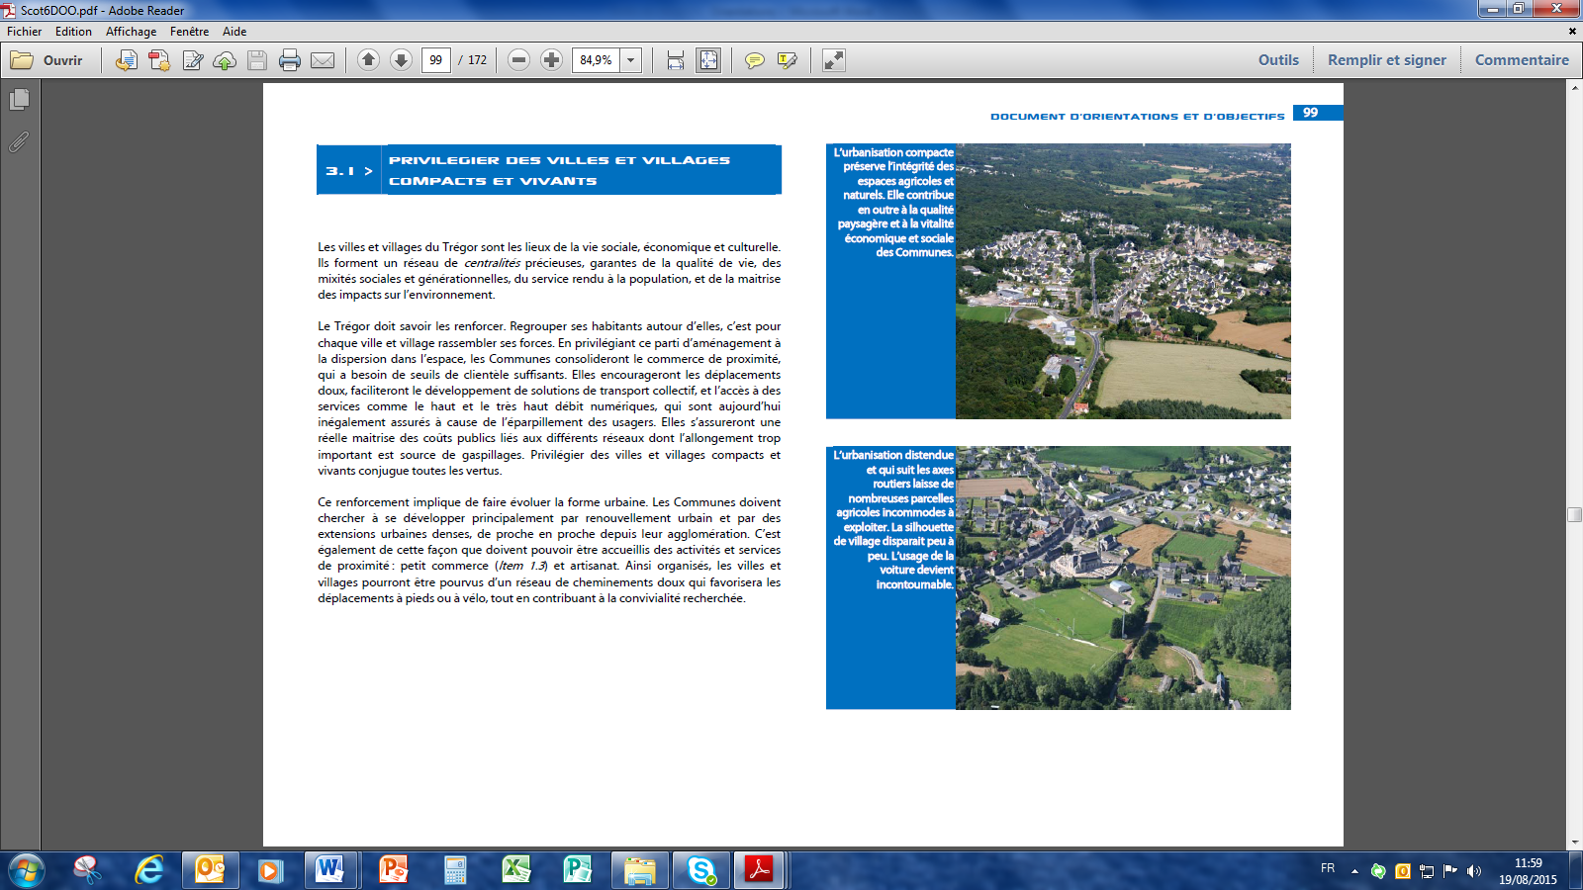

# Annexes

Indicateurs par commune

|  |  |  |  |  |
| --- | --- | --- | --- | --- |
| Communes | Secteur | logts const 2005/2014 | pop12 | Logt13 |
| Camlez | 2 | 70 | 871 | 450 |
| Coatréven | 2 | 45 | 466 | 254 |
| Hengoat | 5 | 9 | 211 | 170 |
| Kerbors | 4 | 10 | 310 | 266 |
| La Roche-Derrien | 2 | 79 | 980 | 647 |
| Langoat | 2 | 72 | 1128 | 640 |
| Lanmérin | 2 | 61 | 537 | 222 |
| Lanmodez | 4 | 45 | 457 | 325 |
| Lézardrieux | 2 | 76 | 1603 | 1221 |
| Minihy-Tréguier | 2 | 66 | 1218 | 643 |
| Penvénan | 3 | 292 | 2589 | 2296 |
| Pleubian | 3 | 204 | 2453 | 2077 |
| Pleudaniel | 5 | 25 | 930 | 600 |
| Pleumeur-Gautier | 2 | 99 | 1212 | 711 |
| Plougrescant | 4 | 70 | 1284 | 1277 |
| Plouguiel | 4 | 78 | 1802 | 1127 |
| Pommerit-Jaudy | 2 | 67 | 1222 | 630 |
| Pouldouran | 5 | 15 | 166 | 105 |
| Trédarzec | 2 | 59 | 1126 | 656 |
| Tréguier | 1 | 78 | 2559 | 1643 |
| Trézény | 2 | 23 | 357 | 164 |
| Troguéry | 5 | 24 | 290 | 147 |
| Berhet | 5 | 18 | 238 | 125 |
| Caouënnec-Lanvézéac | 2 | 83 | 858 | 391 |
| Cavan | 2 | 99 | 1456 | 715 |
| Coatascorn | 5 | 4 | 249 | 134 |
| Kermaria-Sulard | 2 | 111 | 989 | 476 |
| Lannion | 1 | 1912 | 19380 | 12249 |
| Lanvellec | 4 | 34 | 564 | 437 |
| Loguivy-Plougras | 5 | 24 | 931 | 702 |
| Louannec | 3 | 318 | 3020 | 1670 |
| Mantallot | 5 | 22 | 217 | 110 |
| Perros-Guirec | 3 | 1041 | 7376 | 6877 |
| Plestin-les-Grèves | 4 | 307 | 3660 | 2675 |
| Pleumeur-Bodou | 3 | 314 | 4005 | 2885 |
| Plouaret | 5 | 154 | 2179 | 1412 |
| Ploubezre | 2 | 400 | 3633 | 1790 |
| Plougras | 5 | 14 | 427 | 309 |
| Ploulec'h | 2 | 95 | 1673 | 874 |
| Ploumilliau | 4 | 156 | 2481 | 1537 |
| Plounérin | 5 | 29 | 742 | 473 |
| Plounévez-Moëdec | 5 | 43 | 1447 | 924 |
| Plouzélambre | 4 | 24 | 227 | 145 |
| Plufur | 4 | 27 | 558 | 389 |
| Pluzunet | 5 | 44 | 1016 | 581 |
| Prat | 5 | 49 | 1164 | 602 |
| Quemperven | 5 | 21 | 397 | 209 |
| Rospez | 2 | 123 | 1734 | 793 |
| Saint-Michel-en-Grève | 4 | 16 | 465 | 435 |
| Saint-Quay-Perros | 3 | 44 | 1408 | 751 |
| Tonquédec | 2 | 48 | 1131 | 605 |
| Trébeurden | 3 | 497 | 3670 | 3542 |
| Trédrez-Locquémeau | 4 | 111 | 1441 | 1164 |
| Tréduder | 4 | 10 | 199 | 150 |
| Trégastel | 3 | 330 | 2451 | 2511 |
| Trégrom | 5 | 29 | 402 | 302 |
| Trélévern | 3 | 62 | 1363 | 974 |
| Trémel | 4 | 14 | 431 | 289 |
| Trévou-Tréguignec | 3 | 179 | 1398 | 1237 |
| Le Vieux-Marché | 5 | 72 | 1306 | 791 |
|  |  | **8 445** | **100 057** | **68 506** |

Répartition de la production à la commune

|  |  |  |  |  |  |  |  |  |  |  |  |
| --- | --- | --- | --- | --- | --- | --- | --- | --- | --- | --- | --- |
| **Secteurs** | **Communes** | **Objectifs globaux de production** | **Locataires HLM INSEE2013** | **Objectifs logements locatifs sociaux 2018-2023** | **Objectifs logements HLM PLUS/PLAI (82%)** | *Dont objectifs PLAI (33%)* | *Dont offre nouvelle dans l'ancien (15%)* | *Dont offre nouvelle dans le neuf (85%)* | **Objectifs logements conventionnés Anah (15%)** | **Objectifs logements PLS (3%)** | **Opérations de démolition - reconstruction** |
| **Pôle 1** |  | **209** | **1654** | **126** | **103** | ***34*** | ***15*** | ***88*** | **19** | **4** |  |
| **LANNION** | 198 | 1450 | 119 | 98 | *33* | *15* | *83* | 18 | 4 | 100 |
| **TREGUIER** | 11 | 204 | 7 | 6 | *2* | *1* | *5* | 1 |  | 40 |
| **Pôle 2** |  | **129** | **279** | **180** | **148** | ***49*** | ***22*** | ***125*** | **27** | **5** |  |
| **CAOUENNEC-LANVEZEAC** | 5 | 3 | 3 | 2 | *1* |  | *2* |  |  |  |
| **CAVAN** | 13 | 26 | 8 | 7 | *2* | *1* | *6* | 1 |  |  |
| **KERMARIA-SULARD** | 10 | 19 | 6 | 5 | *2* | *1* | *4* | 1 |  |  |
| **PLOUBEZRE** | 28 | 53 | 128 | 105 | *35* | *16* | *89* | 19 | 4 |  |
| **PLOULEC'H** | 13 | 33 | 8 | 7 | *2* | *1* | *6* | 1 |  |  |
| **ROSPEZ** | 6 | 19 | 4 | 3 | *1* | *0* | *3* | 1 |  |  |
| **TONQUEDEC** | 4 | 2 |  |  |  |  |  |  |  |  |
| **CAMLEZ** | 3 | 15 |  |  |  |  |  |  |  |  |
| **COATREVEN** | 2 | 7 |  |  |  |  |  |  |  |  |
| **LANGOAT** | 5 | 18 | 3 | 2 | *1* |  | *2* |  |  |  |
| **LANMERIN** | 2 | 7 |  |  |  |  |  |  |  |  |
| **La ROCHE DERRIEN** | 8 | 28 | 5 | 4 | *1* | *1* | *3* | 1 |  |  |
| **LEZARDRIEUX** | 8 | 27 | 5 | 4 | *1* | *1* | *3* | 1 |  |  |
| **MINIHY-TREGUIER** | 6 | 14 | 4 | 3 | *1* | *0* | *3* | 1 |  |  |
| **PLEUMEUR-GAUTIER** | 5 | 0 | 3 | 2 | *1* |  | *2* |  |  |  |
| **POMMERIT-JAUDY** | 5 | 4 | 3 | 2 | *1* |  | *2* |  |  |  |
| **TREDARZEC** | 4 | 4 |  |  |  |  |  |  |  |  |
| **TREZENY** | 2 | 0 |  |  |  |  |  |  |  |  |
| **Pôle 3** |  | **226** | **792** | **473** | **388** | ***129*** | ***58*** | ***330*** | **71** | **14** |  |
| **LOUANNEC** | 28 | 34 | 17 | 14 | *5* | *2* | *12* | 3 | 1 |  |
| **PERROS GUIREC** | 59 | 302 | 188 | 154 | *51* | *23* | *131* | 28 | 6 |  |
| **PLEUMEUR-BODOU** | 29 | 100 | 121 | 99 | *33* | *15* | *84* | 18 | 4 |  |
| **SAINT-QUAY-PERROS** | 8 | 19 | 5 | 4 | *1* | *1* | *3* | 1 |  |  |
| **TREBEURDEN** | 31 | 67 | 100 | 82 | *27* | *12* | *70* | 15 | 3 |  |
| **TREGASTEL** | 24 | 116 | 14 | 11 | *4* | *2* | *10* | 2 |  |  |
| **TRELEVERN** | 9 | 23 | 5 | 4 | *1* | *1* | *3* | 1 |  |  |
| **TREVOU-TREGUIGNEC** | 13 | 12 | 8 | 7 | *2* | *1* | *6* | 1 |  |  |
| **PENVENAN** | 17 | 78 | 10 | 8 | *3* | *1* | *7* | 2 |  |  |
| **PLEUBIAN** | 8 | 41 | 5 | 4 | *1* | *1* | *3* | 1 |  |  |
| **Pôle 4** |  | **84** | **235** | **104** | **85** | ***28*** | ***13*** | ***72*** | **16** | **2** |  |
| **LANVELLEC** | 4 | 0 |  |  |  |  |  |  |  |  |
| **PLESTIN-LES-GREVES** | 21 | 50 | 78 | 64 | *21* | *10* | *54* | 12 | 2 |  |
| **PLOUMILLIAU** | 16 | 24 | 10 | 8 | *3* | *1* | *7* | 2 |  |  |
| **PLOUZELAMBRE** | 2 | 1 |  |  |  |  |  |  |  |  |
| **PLUFUR** | 4 | 12 |  |  |  |  |  |  |  |  |
| **SAINT-MICHEL-EN-GREVE** | 3 | 0 |  |  |  |  |  |  |  |  |
| **TREDREZ-LOCQUEMEAU** | 13 | 30 | 8 | 7 | *2* | *1* | *6* | 1 |  |  |
| **TREDUDER** | 2 | 0 |  |  |  |  |  |  |  |  |
| **TREMEL** | 3 | 3 |  |  |  |  |  |  |  |  |
| **KERBORS** | 1 | 5 |  |  |  |  |  |  |  |  |
| **LANMODEZ** | 3 | 20 |  |  |  |  |  |  |  |  |
| **PLOUGRESCANT** | 6 | 44 | 4 | 3 | *1* |  | *3* | 1 |  |  |
|  | **PLOUGUIEL** | 6 | 46 | 4 | 3 | *1* |  | *3* | 1 |  |  |
| **Pôle 5** |  | **65** | **156** | **28** | **23** | ***8*** | ***3*** | ***24*** | **4** |  |  |
| **BERHET** | 1 | 4 |  |  |  |  |  |  |  |  |
| **COATASCORN** | 1 | 1 |  |  |  |  |  |  |  |  |
| **LOGUIVY-PLOUGRAS** | 6 | 8 | 4 | 3 | *1* |  | *3* | 1 |  |  |
| **MANTALLOT** | 1 | 2 |  |  |  |  |  |  |  |  |
| **PLOUARET** | 12 | 50 | 7 | 6 | *2* | *1* | *5* | 1 |  |  |
| **PLOUGRAS** | 2 | 3 |  |  |  |  |  |  |  |  |
| **PLOUNERIN** | 6 | 9 | 4 | 3 | *1* |  | *3* | 1 |  |  |
| **PLOUNEVEZ-MOEDEC** | 7 | 21 | 4 | 3 | *1* |  | *3* | 1 |  |  |
| **PLUZUNET** | 3 | 9 |  |  |  |  |  |  |  |  |
| **PRAT** | 7 | 15 | 4 | 3 | *1* |  | *3* | 1 |  |  |
| **QUEMPERVEN** | 2 | 6 |  |  |  |  |  |  |  |  |
| **TREGROM** | 2 | 4 |  |  |  |  |  |  |  |  |
| **LE VIEUX-MARCHE** | 8 | 16 | 5 | 4 | *1* |  | *3* | 1 |  |  |
| **HENGOAT** | 1 | 0 |  |  |  |  |  |  |  |  |
| **PLEUDANIEL** | 3 | 4 |  |  |  |  |  |  |  |  |
| **POULDOURAN** | 1 | 3 |  |  |  |  |  |  |  |  |
| **TROGUERY** | 2 | 1 |  |  |  |  |  |  |  |  |
|  |  |  |  | 13 opérations  non affectées | 9 opérations  non affectées |  |  |  |  | 3 opérations  non affectées |  |
| **TOTAL** | | **713** | **3116** | **924** | **756** | ***252*** | ***113*** | ***643*** | **139** | **28** | **140** |

